Centre SUP ALPHA Privé  Centre de formation continue  AGADIR | Série n°3 :  Réaction de quelques matériaux avec l’air | Prof : JABAR LAHCEN  Année scolaire : 2019/2020  Niveau : 3ème année collège  Matière : physique-chimie

Exercice N°1 :
1)- Compléter les réactions chimiques suivantes :
a) ………………... + Dioxygène Oxyde de fer III
b) Aluminium + ……………... Oxyde d’aluminium
c) ………………… +……………… Oxyde de zinc
2)- Compléter les équations suivantes :
a) ….. Fe + … $O_{2}$ ……….
b) ……… + .…$O_{2}$ …..${Al}_{2}O_{3}$
c) …..Zn +……. .….ZnO
d) ..…… + ….… 2CuO

3)-Compléter l’espace vide :
• Au cours d’une transformation les atomes se…………………..c’est-à-dire les réactifs et les………………….sont constitués des même……………………..
• Au cours d’une transformation la masse se……………………..c’est-à-dire la somme des masses des …………………………égale à la somme des masse des……………………..

Exercice N°2 :
La corrosion de fer est une réaction lente qui appelée aussi une oxydation.
Croisé les bonnes réponses (×):

 | La rouille | L’eau |  | Le dioxygène | Le fer
Réactifs
Produits

Exercice N°3:
La combustion de 125g de fer donne 157g d’oxyde de fer magnétique${ Fe}_{3}O_{4}$.
1)- Indiqué les réactifs et les produits de cette combustion.
2)- Ecrire l’équation chimique équilibré de cette combustion.
3)- Calculer la masse de corps réagit avec le fer.
4)- Sachant que le volume de gaz qui réagit avec le fer est de 122L.
- Calculer le volume de l’air nécessaire pour cette combustion.

Exercice N°4 :
Indiquer si les phrases suivantes sont ‘’vraies’’ ou ‘’fausses’’. Justifier vos réponses :
1)- En présence d’eau salée, le dioxygène réagit avec le fer pour donner le rouille mais la réaction est plus lente.
2)- Abandonné à l’air, l’aluminium décapé se recouvre d’une couche rouge d’alumine.
3)- Une réaction d’oxydation a toujours comme l’un de ses réactifs le diazote.
4)- Sans eau, le fer ne rouille pas.
5)- La corrosion d’un métal par l’air est une oxydation.
6)- Le fer n’est pas protégé par sa couche d’oxyde.

Exercice N°5 :
Dans les villes côtières le fer est plus vite attaqué en comparaison avec le fer dans les villes qui sont loin de la mer.
1)- Donner une explication à cette constatation.
2)- Citer deux méthodes pour protéger le fer contre l’action de l’air.
3)- La carrosserie de voiture est faite en fer en général. Certains constructeurs d’automobiles utilisent l’aluminium.
a/- Expliquer la nécessité de peindre une voiture dont la carrosserie faites en fer.
b/- Citer deux avantages pour construire la carrosserie d’une voiture en aluminium.
d/- L’un des alliages de l’aluminium est appelé Alpax avec la composition (environ) 13$\%$ de silicium et 87$\%$ d’aluminium.
i) Qu’est-ce qu’un alliage ?
ii) La carcasse d’une voiture en Alpax pèse une tonne. Calculer la masse d’aluminium dans l’objet en Kg.

Exercice N°6 :
L’oxyde de fer III (${Fe}_{2}O_{3}$) est le principal constituant de la rouille, c’est un corps solide poreux (contient des trous microscopiques), par contre l’oxyde d’aluminium (${Al}_{2}O_{3}$) appelé alumine est un corps non poreux.
Les atomes de fer ou d’aluminium, une fois en contact avec le dioxygène réagissent pour donner l’oxyde de chaque métal.
1)- Ecrire les équations chimique équilibrées, qui produisent les oxydes cités.
2)- On observe que, plus le temps passe plus le fer se transforme en rouille, par contre l’aluminium se couvre seulement d’une couche fine grise sans être corrodé. Donner une explication à ces observations.
3)- En déduire une méthode pour protéger le fer contre la rouille.
Exercice N°7 :
Pour déterminer le constituant de l’air qui provoque l’oxydation du fer on réalise les deux expériences schématises ci-dessous :

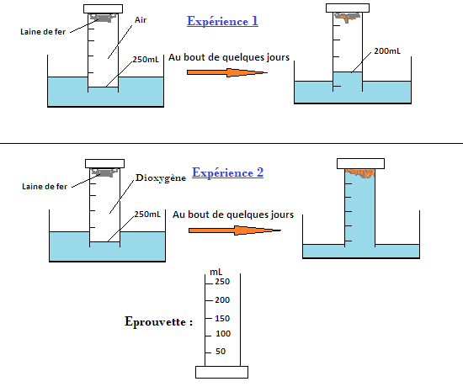

• La laine de fer introduite dans une éprouvette humidifiée retournée sur une cuve à eau.
• Au bout de quelques jours, on observe :
- Expérience 2 :
♦La laine de fer est complètement rouillée.
♦L’eau a occupé toute l’éprouvette.

- Expérience 1 :
♦La laine de fer est partiellement rouillée.
♦L’eau est montée partiellement dans l’éprouvette.

1)- En observant le schéma (Expérience 1) comparer le volume qui a été occupé par l’eau à celui de l’éprouvette. Déduire la proportion de ce volume.
2)- En observant le schéma (Expérience 2), expliquer pourquoi l’eau a occupé toute l’éprouvette.
3)-Quelle est la proportion du volume du dioxygène dans l’air ?
4)- Expliquer comment peut-on déduire des deux expériences (1) et (2) que le constituant de l’air qui a provoqué la rouille de la laine de fer est le dioxygène.
5)-Sachant que la rouille de fer est constituée essentiellement de l’oxyde de fer III${Fe}_{2}O_{3}$. Ecrire l’équation chimique équilibrée de la réaction qui donne ce produit.
6)-Dans l’expérience (1), la mesure de la masse de la laine de fer a montré qu’elle a diminue de 163,33g. Calculer la masse de l’oxyde de fer III qui s’est formé.
On donne : La masse volumique de dioxygène est : $ρ$($O_{2}$)=1,4 $g/L$

Exercice N°8 :
Corriger les réponses fausses :
1)- Un matériau organique contient toujours des atomes de carbone, d’oxygène et d’hydrogène.
2)- Le fer et un matériau organique.

3)-Les matériau d’origine végétale ou animale sont des matériaux organiques.
4)-Le cuivre est un matériau organique.
5)-Tout les matériaux organiques se trouvent dans la nature.

Exercice N°9 :
Pour vérifier que le papier est un matériau organique, on réalise l’expérience schématisée ci-dessous :
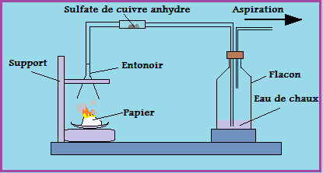

En brûlant du papier, on observe :
- Formation de la buée sur l’entonnoir.
- Le sulfate du cuivre anhydre (blanc) bleuit.
- L’eau de chaux se trouble.
1)- Quelle indication donne chacune de ces observations ?
2)- Donner les formules chimiques des corps identifiés.
3)- En déduire quelques atomes qui composent le papier.

